1. Migrasi

* Untuk pembuatan migrasi berada di folder app/database/Migrations caranya dapat menggunakan kode seperti ini, disini saya membuat tabel Bernama Users



* Lalu kitab isa cek file kita di folder App – Database – Migration

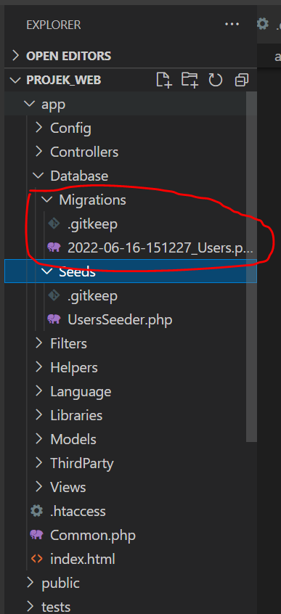

* Selanjutnya isi file Migrations, yaitu berfungsi sebagai pembuatan tabel dan field di dalam database yg sudah kita hubungkan di projek kita,
* <?php
* namespace App\Database\Migrations;
* use CodeIgniter\Database\Migration;
* class Users extends Migration
* {
* public function up()
* {
* $this->forge->addField([
* 'id' => [
* 'type'           => 'INT',
* 'constraint'     => 11,
* 'unsigned'       => true,
* 'auto_increment' => true,
* ],
* 'username' => [
* 'type'       => 'VARCHAR',
* 'constraint' => '255',
* ],
* 'nama' => [
* 'type' => 'TEXT',
* ],
* 'alamat' => [
* 'type' => 'TEXT',
* ],
* 'tempat_lahir' => [
* 'type' => 'VARCHAR',
* 'constraint' => '255',
* ],
* 'tanggal_lahir' => [
* 'type' => 'DATE',
* ],
* 'jenis_kelamin' => [
* 'type' => 'ENUM',
* 'constraint' => ['laki-laki','perempuan'],
* ],
* 'telepon' => [
* 'type' => 'VARCHAR',
* 'constraint' => '15',
* ],
* 'email' => [
* 'type' => 'VARCHAR',
* 'constraint' => '255',
* ],
* 'password' => [
* 'type' => 'VARCHAR',
* 'constraint' => '255',
* ],
* 'avatar' => [
* 'type' => 'VARCHAR',
* 'constraint' => '255',
* ],
* 'created_at' => [
* 'type' => 'DATETIME',
* 'null' => 'TRUE'
* ],
* 'updated_at' => [
* 'type' => 'DATETIME',
* 'null' => 'TRUE'
* ],
* ]);
* $this->forge->addKey('id', true);
* $this->forge->createTable('Users');
* }
* public function down()
* {
* $this->forge->dropTable('Users');
* }
* }
* Setelah itu run di terminal menggunakan code *php spark migrate*



* Selanjutnya kitab isa cek di *phpMyAdmin* jika terdapat tabel baru, maka migrasi berhasil

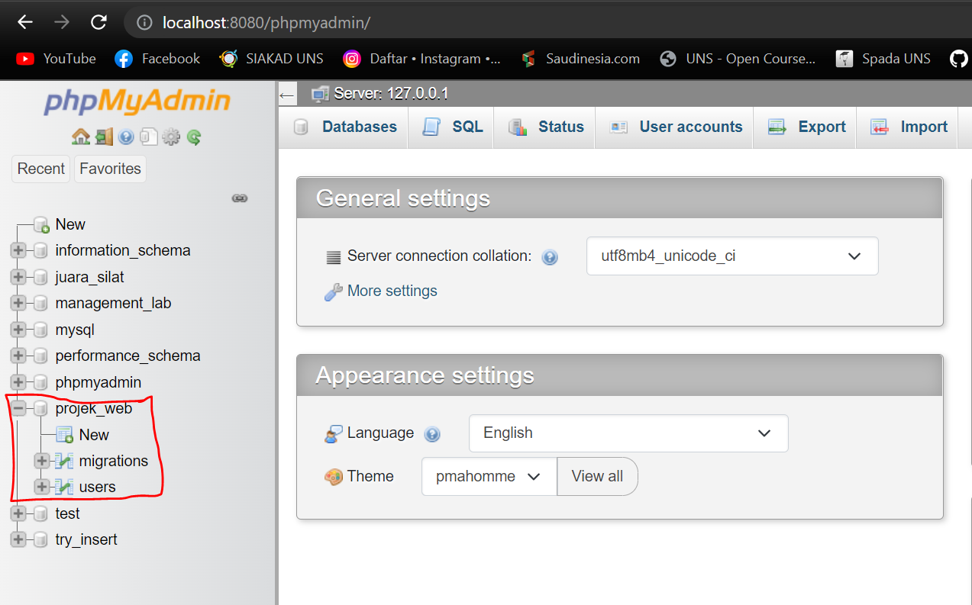

* Terdapat 2 tabel di database, pertama tabel *migrations* yaitu tabel yang berfungsi melacak perubahan di tabel yang kita buat. Dan yang kedua tabel *users* yaitu tabel yang dibuat di file migrasi kita tadi. Jadi migrasi ini berfungsi untuk membuat tabel tanpa masuk ke

1. Seeder

* Pembuatan seeder berada di folder app/database/Seeders, untuk seeder kita tidak bisa membuat dengan CLI, jadi pembuatan filenya dengan klik kanan => new file di folder seeder.
* Selanjutnya isi file Seeder, yaitu berfungsi sebagai pemberian data untuk tabel kita
* <?php
* namespace App\Database\Seeds;
* use CodeIgniter\Database\Seeder;
* use CodeIgniter\I18n\Time;
* class UsersSeeder extends Seeder
* {
* public function run()
* {
* $data = [
* [
* 'username'      => 'LightoKun',
* 'nama'          => 'Light Yagami',
* 'alamat'        => 'Kanto',
* 'tempat_lahir'  => 'Tokyo',
* 'tanggal_lahir' => '1990-04-06',
* 'jenis_kelamin' => 'laki-laki',
* 'telepon'       => '0873248932',
* 'email'         => 'Yagami@gmail.com',
* 'password'      => 'password',
* 'avatar'        => '2.jpg',
* 'created_at'    => time::now(),
* 'updated_at'    => time::now()
* ],
* [
* 'username'      => 'Tetsu',
* 'nama'          => 'Kuroko Tetsuya',
* 'alamat'        => 'Seirin',
* 'tempat_lahir'  => 'Tokyo',
* 'tanggal_lahir' => '2010-10-10',
* 'jenis_kelamin' => 'laki-laki',
* 'telepon'       => '08972784',
* 'email'         => 'Kuroko@gmail.com',
* 'password'      => 'password',
* 'avatar'        => 'kuroko.png',
* 'created_at'    => time::now(),
* 'updated_at'    => time::now()
* ],
* [
* 'username'      => 'Minechin',
* 'nama'          => 'Aomine Daiki',
* 'alamat'        => 'Touou',
* 'tempat_lahir'  => 'Tokyo',
* 'tanggal_lahir' => '2010-8-10',
* 'jenis_kelamin' => 'laki-laki',
* 'telepon'       => '0843242344',
* 'email'         => 'Daiki@gmail.com',
* 'password'      => 'password',
* 'avatar'        => 'AomineDaiki.jpg',
* 'created_at'    => time::now(),
* 'updated_at'    => time::now()
* ]
* ];
* // Simple Queries
* // $this->db->query(
* //                     "INSERT INTO users (username, nama, alamat, tempat_lahir, tanggal_lahir, jenis_kelamin,
* //                     telepon, email, password, avatar, created_at, updated_at)
* //                     VALUES(:username:, :nama:, :alamat:, :tempat_lahir:, :tanggal_lahir:, :jenis_kelamin:,
* //                     :telepon:, :email:, :password:, :avatar:, :created_at:, :updated_at:)", $data
* //                 );
* // Using Query Builder
* // $this->db->table('Users')->insert($data);
* $this->db->table('Users')->insertBatch($data);
* }
* }
* Disini saya menggunakan perintah insertBatch()agar bisa langsung memasukan jumlah data lebih dari 1.
* Selanjutnya jalankan seeder, yaitu dengan menggunakan perintah *php spark db:seed UsersSeeder*

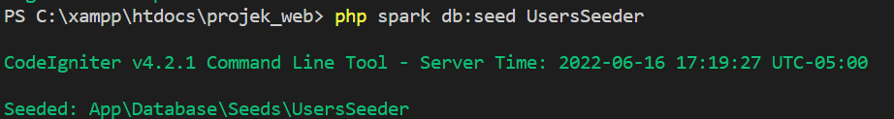

* Cek data di phpMyAdmin

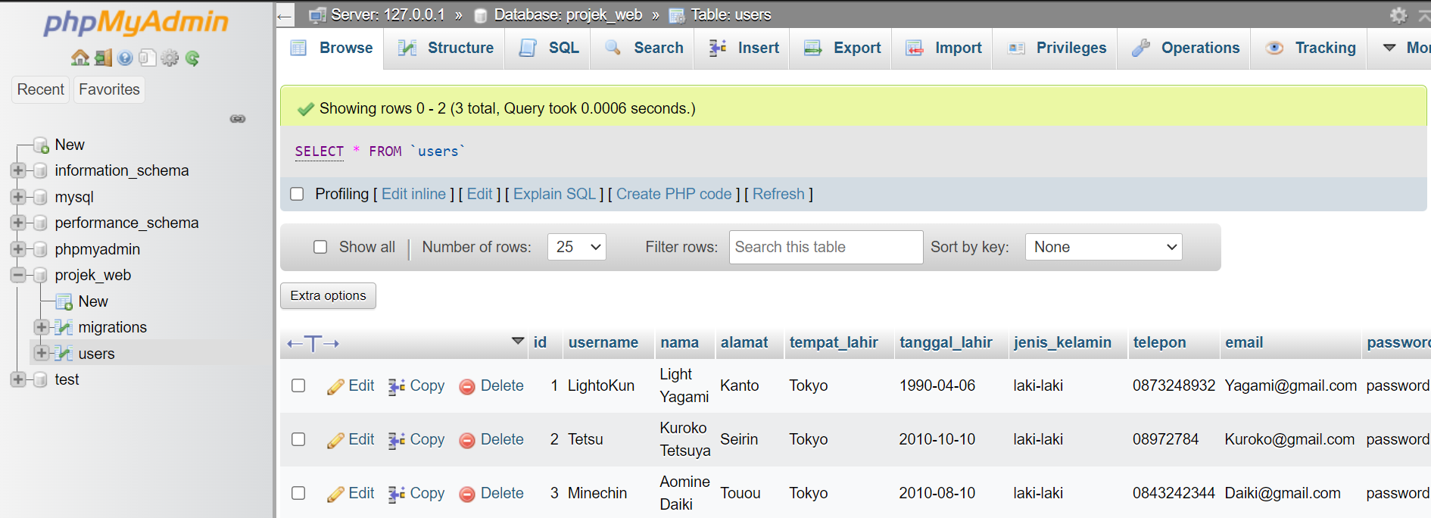

* Cek data di projek local

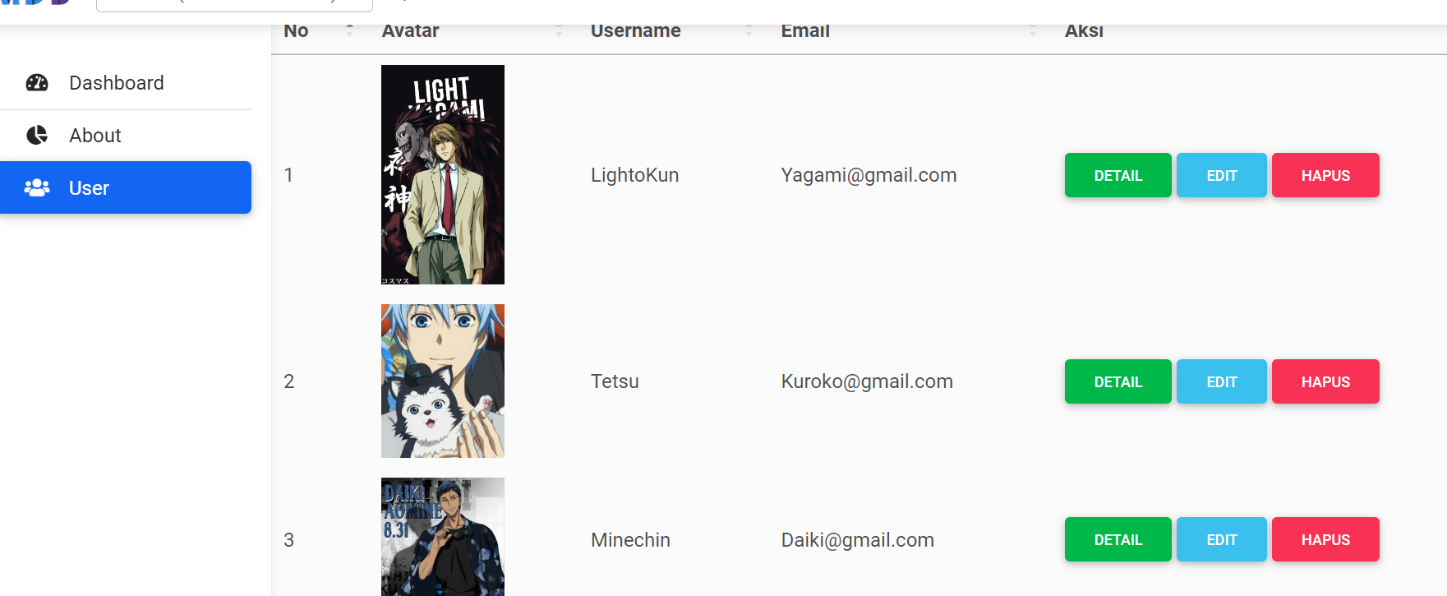

1. Faker

* Disini saya mengalami masalah dalam instalasi faker, yaitu dikarenakan php laptop saya versi 8.1 sedangkan faker hanya support sampai php 7. Singkat cerita saya otak atik projek saya + coba mengganti versi php, settingan xampp dan malah error projeknya, hingga saya tidak tahu cara memperbaiki nya

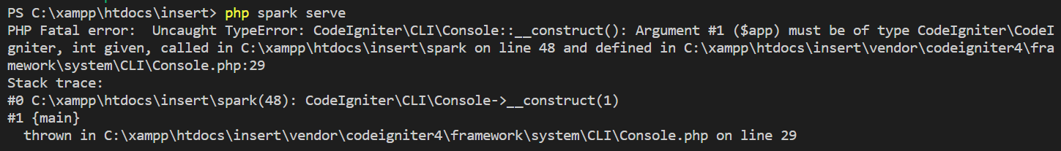

* Untuk faker, berfungsi sebgai membuat data dummy secara random, ini bisa digunakan ketika kita membuat projek, dan membutuhkan suatu data untuk mengetes tampilan / kualitas web kita. Instalasi pertama Faker dengan menggunakan perintah seperti ini *composer require fzaninotto/faker*

